Исследование устройств
на операционных усилителях

Цель работы: закрепить теоретические знания по операционным усилителям (ОУ). Научиться моделировать схемы на основе операционных усилителей с помощью программ Electronic Workbench, определять параметры ОУ, получать амплитудно-частотные и фазово-частотные характеристики устройств на ОУ.

- Краткие теоретические сведения

  - Общие сведения

Операционным усилителем (ОУ) называют усилитель постоянного тока с большим коэффициентом усиления, имеющий два высокоомных входа и один низкоомный выход, с глубокой обратной связью, предназначенный для выполнения различных операций над аналоговыми величинами. При этом под аналоговой величиной подразумевается непрерывно изменяющееся напряжение или ток.
В настоящее время ОУ, изготовленные по интегральной технологии, являются самыми универсальными и массовыми элементами, а благодаря разнообразным внешним обратным связям позволяют создавать устройства самого различного функционального назначения (усилители, сумматоры, компараторы, фильтры, дифференциаторы, интеграторы и т.д.).
Изображают ОУ на принципиальных схемах по-разному. Широко распространено в отечественной и зарубежной технической литературе изображение ОУ в виде равнобедренного треугольника (рис. 1, а). Согласно ГОСТ 2.759-82 «Обозначения условные графические в схемах. Элементы аналоговой техники» ОУ выполняют в виде прямоугольника (рис. 1, б), который может содержать дополнительные поля, расположенные по обе стороны от основного (рис. 1, в).
Рис. 1. Условно графические обозначения операционного усилителя:
а – упрощенное изображение; б – по ГОСТ; в – по ГОСТ с полями
а
б
2
1
3
3
1
2
U_{вх2}
U_{вх1}
U_{вых}
в
+E_{п}
–E_{п}
FC
FC
1
2
3
U_{вх1}
U_{вх2}
U_{вых}
Большинство ОУ имеют один несимметричный выход 3 и два входа 1 и 2, симметричных по отношению к общему проводу. Прямой вход 1 еще называют неинвертирующим, так как фаза выходного сигнала совпадает с фазой сигнала, поданного на этот вход. Другой вход 2 называют инвертирующим, так как фаза выходного сигнала сдвинута на 180° относительно входного сигнала. Кроме того ОУ может иметь вспомогательные выводы для подключения элементов частотной коррекции и балансировки выходного напряжения.
Выходное напряжение, измеряемое относительно общего провода, пропорционально разности входных сигналов, называемой дифференциальным сигналом,
. (1)
где К_{ОУ} – коэффициент усиления операционного усилителя.
В связи с тем, что К_{ОУ} достаточно большой (10⁵ – 10⁶), схемы на ОУ работают в линейном режиме только при введении отрицательной обратной связи. При отсутствии отрицательной обратной связи или при введении положительной обратной связи схемы на ОУ обладают нелинейными свойствами и выполняют функции компараторов, генераторов сигналов и т.п.
ОУ считается сбалансированным, когда выполняется условие:
U_{вых} = 0, когда U_{вх} = 0.

  - Параметры операционного усилителя

Параметры ОУ можно разделить на четыре группы.
Входные параметры, определяемые свойствами входного дифференциального каскада:
- средний входной ток I_{вх ср} и разность входных токов ΔI_{вх}:
I_{вх ср} = (I₁ + I₂)/2; ΔI_{вх} = I₁ – I₂, (2)
где I₁ и I₂ соответственно токи инвертирующего и неинвертирующего входов при отсутствии сигналов на входах ОУ. Эти токи обусловлены базовыми токами биполярных транзисторов, или токами утечки затворов полевых транзисторов, на которых выполнены входные каскады ОУ. Входные токи проходят через внутреннее сопротивление источника входного сигнала и создают на нём падение напряжения. Это означает, что при отсутствии сигнала на входе ОУ имеется напряжение (U_{вх} ≠ 0), которое приводит к появлению выходного напряжения (U_{вых} ≠ 0).Чтобы избежать ошибки в работе ОУ это напряжение необходимо компенсировать;
- напряжение смещения U_{см} – это постоянное напряжение на входе, при котором выходное напряжение равно нулю, т.е. ОУ – сбалансирован. Напряжение смещения можно вычислить, зная выходное напряжение U_{вых} при отсутствии входного сигнала и коэффициент усиления К_{U},
U_{см} = U_{вых} / К_{U} (3)
Типовое значение напряжения смещения 1...20 мВ;
- входное синфазное сопротивление R_{вх.сф} – сопротивление утечки между входом и “землёй”, т.е. сопротивление, равное отношению поданного на оба входа ОУ синфазного напряжения (одинакового по величине и фазе относительно общего провода) к среднему входному току,
R_{вх.сф} = ΔU_{вх.сф} / ΔI_{вх.ср}, (4)
где ΔU_{вх.сф} – приращение входного синфазного напряжения за счёт приращения среднего входного тока ΔI_{вх.ср};
- входное дифференциальное сопротивление R_{вх.диф}, т.е. сопротивление между входами ОУ для малого дифференциального входного сигнала, при котором сохраняется линейность выходного напряжения,
R_{вх. диф} = ΔU_{вх} / ΔI_{вх}, (5)
где ΔU_{вх} – изменение напряжения между входами ОУ, ΔI_{вх} – изменение входного тока. Обычно R_{вх. диф} = 10 кОм…10 МОм.
Передаточные параметры:
- коэффициент усиления по напряжению К_{ОУ}, определяемый по формуле (1);
- коэффициент ослабления синфазного сигнала К_{ОСС}. Он характеризует способность ослаблять (не усиливать) сигналы, приложенные к обоим входам одновременно;
- граничная частота f_{гр} – частота, на которой коэффициент усиления составляет 0,7 максимального значения коэффициента усиления. Эта частота соответствует уменьшению коэффициента усиления на –3дБ, при задании коэффициента усиления в логарифмическом масштабе;
- частота единичного усилия f₁, т. е. частота, при которой К_{ОУ} = 1 (см. рис. 3). Характерные значения f₁ для ОУ общего применения 1 МГц, для быстродействующих – 10 – 15 МГц. Граничная частота f_{гр}, частота единичного усиления f₁ и коэффициент усиления К_{ОУ} для ОУ с внутренней коррекцией связаны соотношением f₁ = f_{гр} · К_{ОУ};
- запас устойчивости по фазе на частоте единичного усиления φ_{зап}, характеризует устойчивость ОУ, φ_{зап} =180⁰ – |φ₁|, где φ₁ – фазовый сдвиг на частоте f_{1.} Положительный запас устойчивости по фазе является показателем устойчивости ОУ. В случае φ(f₁) ≥ 180° могут возникнуть условия баланса амплитуд и баланса фаз, и на выходе ОУ возникнут автоколебания. Повышение устойчивости ОУ обеспечивается цепями частотной коррекции, действие которых сводится к уменьшению фазового сдвига на верхних частотах.
Выходные параметры, определяемые свойствами выходного каскада ОУ:
- выходное сопротивление R_{вых} = 20…2000 Ом ;
- максимальный выходной ток I_{вых.max}, измеряемый при максимальном выходном напряжении, или минимальное сопротивление нагрузки R_{H.min};
- максимальное выходное напряжение в диапазоне линейного усиления. Для большинства типов ОУ величина U_{вых.max} = (Е_{п} – 1,5) В, что составляет примерно 10 В.
Переходные параметры:
- скорость нарастания выходного напряжения V_{U.вых} – максимальная скорость изменения во времени напряжения на выходе ОУ (В/мкс) при подаче на вход большого сигнала;
- время установления выходного напряжения t_{уст} – время, за которое выходное напряжение достигает своего стационарного значения с заданной точностью. Обычно это время, за которое выходное напряжение ОУ изменяется от 10% до 90%.

  - Характеристики операционного усилителя

Важной характеристикой ОУ является его амплитудная (передаточная) характеристика U_{вых} = f(U_{вх1}, U_{вх2}), представленная на рис. 2. Кривая 1 соответствует выходному напряжению при входном напряжении на неинвертирующем входе и нулевом напряжении на инвертирующем входе, т.е. U_{вых} = f(U_{вх1})|_{Uвх2 = 0}. Кривая 2 – U_{вых} = f(U_{вх2})|_{Uвх1= 0}.
Рис. 2. Амплитудная характеристика операционного усилителя
0
1
U_{вых}
U_{вх}
+U_{вых.max}
линейный режим
режим насыщения
режим насыщения
+Е_{п}
–Е_{п}
+U_{вх.max}
–U_{вх.max}
–U_{вых.max}
α
2
При отсутствии обратной связи ОУ тангенс угла наклона характеристик α в линейном режиме усиления (от –U_{вх.max} до +U_{вх.max}) равен коэффициенту усиления K_{ОУ}. Режимам насыщения выходного каскада ОУ соответствуют горизонтальные участки характеристик (от –∞ до –U_{вх.max} и от +U_{вх.max} до +∞), где максимальное напряжение ±U_{вых.max} близко к напряжению источников питания ±Е_{п}.
Динамические свойства ОУ при работе с переменным напряжением описывают частотные характеристики. В области высоких частот при подаче на вход реального ОУ синусоидального сигнала определенной амплитуды и фазы на выходе получается также синусоидальный сигнал, но с другой амплитудой и фазой.
Амплитудная частотная характеристика (АЧХ) ОУ – это зависимость коэффициента усиления дифференциального сигнала K_{ОУ} от частоты входного сигнала f. Фазовая частотная характеристика (ФЧХ) – зависимость угла сдвига по фазе ϕ сигнала на выходе ОУ относительно входа от частоты входного сигнала f. Коэффициент усиления K_{ОУ} и частота входного сигнала f обычно представляются в логарифмическом масштабе (рис. 3).
Вследствие наличия паразитных ёмкостей и многокаскадной структуры ОУ по своим свойствам аналогичен фильтру нижних частот высокого порядка, т.е. с увеличением частоты сигнала уменьшается коэффициент усиления K_{ОУ} и увеличивается сдвиг по фазе ϕ.
φ, рад
20lgK_{ОУ}
K_{ОУ}, дБ
Рис.3. Частотные характеристики операционного усилителя
– π
– π/2
lg f
lg f
f₁
0
0
  - Схемы включения операционных усилителей

При упрощенном анализе схем, содержащих ОУ, удобно пользоваться понятием "идеального ОУ", для которого:
- коэффициент усиления дифференциального сигнала К_{ОУ} = ∞ ;
- входное сопротивление R_{вх} = ∞;
- выходное сопротивление R_{вых} = 0 Ом;
- выходное напряжение U_{вых} = 0 при равенстве входных напряжений U_{вх1} = U_{вх2} = 0, т.е. ОУ сбалансирован;
- диапазон усиливаемых частот f = ∞;
- средний входной ток I_{вх ср} = 0 А.
Из параметров идеального ОУ следует, что его входы виртуально замкнуты т.е. U_{вх1} = U_{вх2}, а R_{вх} = ∞. Это утверждение следует из того, что при К_{ОУ} = ∞ напряжение U_{вых} = К_{ОУ}(U_{вх1} – U_{вх2}) всегда конечно и по значению меньше напряжения питания Е_{п}, что может иметь место только в том случае, когда выполняется условие (U_{вх1} – U_{вх2}) = 0.
Реально идеальных ОУ не существует. Однако параметры реальных ОУ, с точки зрения погрешностей создаваемых ими, близки к идеальным. Это позволяет использовать понятие идеального ОУ, что существенно упрощает анализ схем, содержащих ОУ. Обычно в устройствах, содержащих ОУ, он используется не самостоятельно, а с элементами внешней обратной связи, которые целиком определяют его передаточную и частотную характеристику.
В действительности при расчете схем содержащих ОУ следует учитывать конечные значения R_{вх оу}, R_{вых оу} и полосы пропускания. Так номиналы резисторов, подключаемые к выводам ОУ, должны удовлетворять неравенствам
R_{min} ≥ 10 R_{вых оу}, R_{max} ≤ R_{вх оу}/10.
Номиналы емкостей, с одной стороны должны быть значительно больше паразитных емкостей схемы. С другой стороны, эти емкости не должны быть большими, так как при этом увеличиваются габариты устройства и потери в конденсаторах.
    - Инвертирующий усилитель
Инвертирующее включение является одной из основных схем включения ОУ. В этом случае сигнал U_{вх} подаётся на инвертирующий вход ОУ, а неинвертирующий вход «зануляется» к общему проводу через резистор R₂ или напрямую (рис. 4).
В этой схеме выходное напряжение U_{вых} инвертировано по фазе по отношению к входному напряжению U_{вх}. Резисторы R₁ и R_{ос} создают параллельную отрицательную обратную связь (ОС) по напряжению. Резистор R₂ уменьшает паразитное постоянное напряжение на выходе каскада.
Для узла А по первому закону Кирхгофа можно записать уравнение для токов
I_{вх} + I_{ос} – I_{оу} = 0 (6)

Рис. 4. Инвертирующее включение операционного усилителя
U_{вх}
U_{вых}
R_{оc}
R₁
R₂
+
–
–
+
I_{вх}
I_{ос}
А
I_{оу}
Введение ОС в схему приводит к тому, что ОУ стремиться компенсировать дифференциальный сигнал U_{диф}, сводя его к нулю, за счёт выходного напряжения, поступающего на инвертирующий вход усилителя. Поэтому потенциал инвертирующего входа будет равен нулю, так как неинвертирующий вход заземлён, входы виртуально замкнуты, и ток I_{оу} = 0. Точка А называется «виртуальным нолём» схемы. Напряжение на резисторе ОС R_{ос}I_{ос} равно выходному напряжению U_{вых}, и входной ток схемы I_{вх}, текущий через резистор R₁, равен току цепи ОС I_{ос}. Поэтому
. (7)
Откуда коэффициент усиления напряжения K_{U} схемы инвертирующего ОУ определяется выражением:
. (8)
    - Дифференциальный усилитель (усилитель разности)

Дифференциальная схема ОУ предназначена для усиления разности двух входных напряжений U_{вх1} и U_{вх2} (рис. 5). При этом напряжение, приложенное к обоим входам усилителя относительно земли (синфазная помеха), усиливаться не будет. Схема является комбинацией схем инвертирующего и неинвертирующего включения ОУ. При этом для выравнивания коэффициентов передачи с обоих входов напряжение U_{вх2} на неинвертирующий вход ОУ подаётся через резистивный делитель R₂ и R₃.
Выходное напряжение дифференциального усилителя
. (9)

Рис. 5. Дифференциальная схема операционного усилителя
U_{вых}
R_{оc}
R₃
+
–
I_{ос}
U_{вх1}
R₁
+
–
I_{вх1}
U_{вх2}
R₂
+
–
I_{вх2}
Недостатком данной схемы является сложность при настройке масштабных коэффициентов для напряжений. Однако настройка заметно упрощается при выполнении равенств сопротивлений R₂ = R₁ и R₃ = R_{ос}. Тогда выражение (9) принимает вид:
. (10)

    - Инвертирующий сумматор напряжения

Для суммирования нескольких напряжений можно применить схему инвертирующего сумматора. Входные напряжения через добавочные резисторы подаются на инвертирующий вход усилителя (рис. 6). В схеме выходное напряжение U_{вых} инвертировано по фазе по отношению к входным напряжениям.
Рис. 6. Схема инвертирующего сумматора на ОУ
U_{вых}
R_{оc}
R₃
–
+
I_{ос}
А
U_{вх1}
R₁
+
–
I_{вх1}
U_{вх2}
R₂
+
–
I_{вх2}
Полагаем, что на входы поданы положительные относительно общей точки схемы напряжения. Поскольку инвертирующий вход ОУ – точка А в этой схеме является «виртуальным нолём», уравнения токов, выраженных через напряжения сигналов и сопротивления резисторов, согласно первому закону Кирхгофа, имеет вид:
. (11)
Откуда выходное напряжение U_{вых} схемы инвертирующего сумматора на ОУ с учетом масштабных коэффициентов усиления определяется выражением:
; (12)
. (13)
    - Дифференцирующий усилитель

Дифференциатор создаёт выходное напряжение, пропорциональное скорости изменения входного. При дифференцировании усилитель должен пропускать только переменную составляющую входного напряжения и коэффициент усиления дифференцирующей схемы должен возрастать при увеличении скорости изменения входного сигнала. Выполнить эти требования позволяет использование в качестве входного элемента операционного усилителя конденсатора С.
Простейшая схема дифференциатора (рис. 7) построена также на основе инвертирующего усилителя.
Рис. 7. Дифференциатор на операционном усилителе
U_{вх}
U_{вых}
С
R_{ос}
+
–
–
+
I_{вх}
I_{ос}
Выходное напряжение дифференциатора пропорционально производной от напряжения на входе и инвертировано по отношению к нему. Считая ОУ идеальным можно записать U_{вх} = U_{с} и U_{вых} = – R_{ос} I_{ос}, а учитывая, что I_{ос} = I_{вх} = СdU_{вх}(t)/dt, получим
, (14)
где R_{ос}С = τ – постоянная времени дифференцирующего усилителя.
Коэффициент передачи дифференцирующего усилителя определяется выражением
К(jω) = U_{вых}/U_{вх} = K(ω)e ^{jϕ(ω)}, K(ω) = ωτ, (15)
где K(ω) – амплитудно-частотная характеристика (АЧХ); ϕ (ω) = π/2 – фазово-частотная характеристика (ФЧХ) коэффициента передачи.
Уменьшение реактивного сопротивления Х_{С} входной цепи с увеличением частоты сигнала приводит к тому, что схема дифференциатора имеет высокий коэффициент усиления по отношению к высокочастотным составляющим на входе, даже если их частоты лежат выше полосы частот полезного сигнала. Однако вместе с высокочастотными составляющими спектра полезного входного сигнала схема усиливает собственные паразитные шумы сопротивлений и полупроводниковых элементов, что является «минусом» дифференциатора.
Чтобы устранить вышеописанный недостаток и понизить чувствительность к помехам, необходимо ослабить эффективное усиление дифференциатора на высоких частотах. Для этого последовательно с входным конденсатором С включают резистор (обычно 1кОм), а параллельно резистору в ОС R – конденсатор небольшой ёмкости (примерно – 100 пФ), и экспериментально подбирают значения этих параметров так, чтобы достичь приемлемого компромисса между чувствительностью к помехам и точностью дифференцирования.

    - Интегрирующий усилитель

Операция интегрирования широко применяется при обработке и генерировании электрических сигналов. Если на вход интегратора подать постоянное напряжение, на выходе получим линейно-возрастающее напряжение, которое будет увеличиваться вплоть до напряжения насыщения.
В простейшем интеграторе, выполненном на основе инвертирующего усилителя (рис. 8), в цепь обратной связи включается конденсатор С. Так как входное напряжение подаётся на инвертирующий вход, результат интегрирования на выходе схемы является инвертированным.
Считая ОУ идеальным можно записать U_{вх} = RI_{вх} и U_{вых} = U_{с}, а учитывая, что I_{вх} = – I_{ос} = СdU_{вх}/dt , то получим U_{вх}/R = – СdU_{вых}/dt. Следовательно:
. (16)
где U₀ = U_{вых}(0) – исходное выходное напряжение интегратора.
Постоянная времени интегрирующего усилителя τ = RС.
Рис. 8. Интегратор на операционном усилителе
U_{вх}
U_{вых}
С
R
+
–
–
+
I_{вх}
I_{ос}
Коэффициент передачи интегрирующего усилителя определяется выражением
К(jω) = U_{вых}/U_{вх} = (jωτ)⁻¹ = K(ω) e ^{jϕ(ω)} , (17)
где K(ω) = (ωτ)⁻¹ – амплитудно-частотная характеристика (АЧХ);
ϕ (ω) = – π/2 – фазово-частотная характеристика (ФЧХ) коэффициента передачи интегрирующего усилителя.
Недостатком схемы интегратора приведенного на рис.8 является дрейф выходного напряжения, обусловленный напряжением смещения и входными токами ОУ. Это нежелательное явление можно ослабить, если параллельно конденсатору С подключить резистор c большим сопротивлением, обеспечивающий стабилизацию рабочей точки за счёт обратной связи по постоянному току. Кроме того этот резистор предотвращает насыщение ОУ после заряда конденсатора, когда ток через конденсатор станет равным нулю.

- Порядок выполнения работы

Запустить программу (WEWB32.EXE) открыть из неё файл модели исследуемой схемы. Запуск моделирования производится через меню программы (Analysis\Activate). Остановка моделирования производится через меню программы (Analysis\Stop). Или виртуальным выключателем в верхнем правом углу программы.

  - Исследование инвертирующего усилителя

Открыть модель инвертирующего усилителя Инвертирующий ОУ.ewb.
В столбец «Идеальный ОУ» таблицы 1 внесите параметры идеального ОУ, соответствующие теории. Двойным щелчком мыши на изображении ОУ откройте список библиотек и нажав раздел Edit откройте окно параметров для исследуемого ОУ, выпишите в столбец таблицы «Реальный ОУ» его параметры.
Таблица 1
Параметры операционного усилителя
Параметр | Идеальный ОУ | Реальный ОУ
Коэффициент усиления (А)
Входное сопротивление (RI)
Выходное сопротивление (RO)
Макс. выходное напряжение (VSW)
Напряжение смещения нуля (VOS)
Средний входной ток (IBS)
Разность входных токов (IOS)
Скорость нарастания вых. напряжения (SR)

Модель исследуемого инвертирующего усилителя в среде EWB представлена на рис.9.
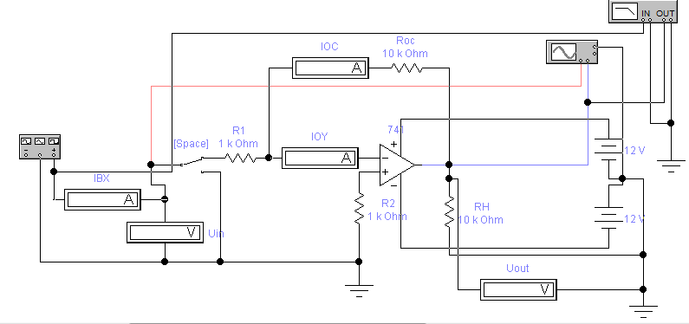
Рис. 9. Модель инвертирующего усилителя

2.1.1. Проверка выполнение условия “виртуального замыкания” входов ОУ:
- подать на вход усилителя гармонический сигнал с частотой 100 Гц и амплитудой 1В (действующее значение 0,707В);
- с помощью амперметров (в режиме измерения переменного тока – АС), измерить токи I_{вх}, I_{ос}, I_{оу}, проверить выполнение соотношений (6), (7);
- сделать вывод.
2.1.2. Определение коэффициента усиления инвертирующего усилителя:
- рассчитать значение К_{U} по формуле (8) , используя значения сопротивлений R₁ и R_{ос};
- экспериментально определить коэффициент усиления. Измерения К_{U} проводить на частоте 100 Гц при амплитуде входного сигнала 1В,
К_{U} = U_{вых}/U_{вх};
- зарисовать временные диаграммы входного и выходного сигналов инвертирующего усилителя;
- сравнить результаты эксперимента с расчётом.
2.1.3. Измерение напряжение смещения ОУ
- подключите вход инвертирующего усилителя к корпусу с помощью ключа, нажав клавишу «пробел», переключите выходной вольтметр в режим измерения постоянного сигнала (DC) и зафиксируйте выходное напряжение U_{0 ВЫХ ЭКСП};
- определить значение напряжения смещения, U_{CM} = U_{0ВЫХ ЭКСП}/К_{U};
- сравнить теоретическое (см. таблицу 1) и экспериментальное значение напряжения смещения.
2.1.4. Построение АЧХ инвертирующего усилителя:
- перевести вольтметр, отображающий выходное напряжение в режим АС, а вход инвертирующего усилителя подключите к функциональному генератору;
- подать на вход схемы синусоидальное напряжение амплитудой U_{mвх} = 1 В (действующее значение 0,707В), провести измерения амплитуды выходного напряжения U_{mвых} при частотах входного сигнала, указанных в табл. 2 (параметр Frequency в настройках генератора сигналов Function Generator). Амплитуду выходного напряжения U_{mвых} определять по осциллограмме, используя курсор и информационное табло осциллографа. Результаты измерений занести в табл. 2, рассчитать коэффициент усиления K_{U};
- с помощью специального построителя Bode Plotter получить АЧХ K_{U}(lgf) и определить полосу пропускания данного усилителя.
Таблица 2

f, Гц | 10 | 50 | 100 | 500 | 10³ | 5.10³ | 10⁴ | 5.10⁴ | 10⁵
lgf | 1 | 1,7 | 2 | 2,7 | 3 | 3,7 | 4 | 4,7 | 5
U_{mвых}
K_{U} = U_{mвых}/U_{mвх}
  - Исследование дифференциального усилителя (усилителя разности сигналов)
Открыть модель дифференциального усилителя Дифференциальный ОУ.ewb. Модель исследуемого дифференциального усилителя в среде EWB представлена на рис. 10.
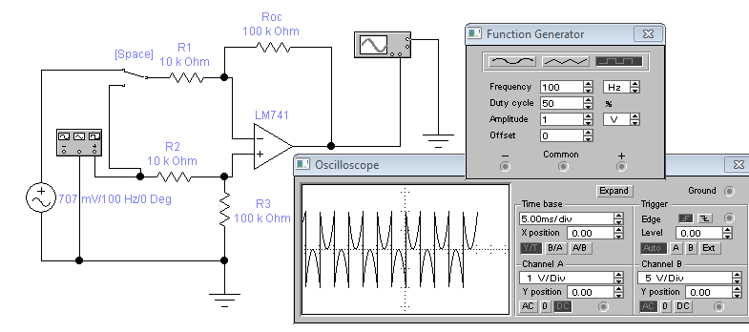
Рис. 10. Модель дифференциального усилителя

    - Вычитание сигналов разной формы однаковой частоты:
- подать на инвертирующий вход гармонический сигнал U_{вх1} с амплитудой 1В и частотой 100 Гц, а на неинвертирующий вход сигнал U_{вх2} прямоугольной формы, такой же амплитуды и частоты (рис. 10);
- зарисовать временные диаграммы входных U_{вх1}, U_{вх2} и выходного U_{вых} сигналов. Измерения проводить в режиме синхронизации осциллографа от гармонического сигнала. Определить время установления выходного напряжения.
2.2.2. Определение коэффициента ослабления синфазного сигнала:
- объединить, переключив инвертирующий вход ОУ на функциональный генератор, входы усилителя разности, подать на них гармонический сигнал (U_{m} = 1 B, f = 100 Гц) от генератора (рис.11);
- измерить с помощью осциллографа амплитуду выходного сигнала;
- определить коэффициент ослабления синфазного сигнала,
К_{осс} = U_{mвх}/U_{mвых}.
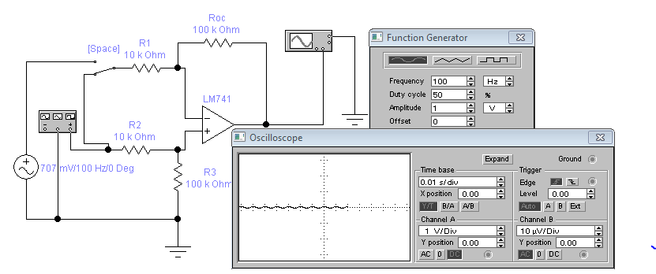
Рис. 11. Определение коэффициент ослабления синфазного сигнала
  - Исследование инвертирующего сумматора напряжения

Открыть модель инвертирующего сумматора напряжений Сумматор на ОУ.ewb. Модель исследуемого инвертирующего сумматора напряжений в среде EWB представлена на рис. 12.
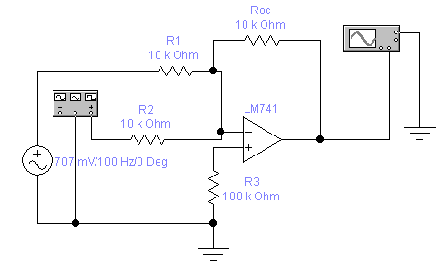
Рис. 12. Модель инвертирующего сумматора напряжений
2.3.1.Сложение сигналов разной формы одинаковой частоты
- подать на инвертирующий вход гармонический сигнал U_{вх1} с амплитудой 1В и частотой 100 Гц и сигнал прямоугольной формы U_{вх2}, такой же амплитуды и частоты;
- зарисовать временные диаграммы входных U_{вх1}, U_{вх2} и выходного U_{вых} сигналов. Измерения проводить в режиме синхронизации осциллографа от гармонического сигнала;
- проверить выполнение соотношения (12), используя амплитудные значения входных и выходных сигналов.
2.3.2. Сложение гармонических сигналов разной частоты
- подать на инвертирующий вход гармонический сигнал U_{вх1} с амплитудой 1В и частотой 100 Гц и гармонический сигнал U_{вх2}, такой же амплитуды и частотой 50 Гц.
- зарисовать временные диаграммы входных U_{вх1}, U_{вх2} и выходного U_{вых} сигналов.

  - Исследование дифференцирующего усилителя

Открыть модель дифференцирующего усилителя Дифференцирующий ОУ.ewb. Модель исследуемого дифференцирующего усилителя в среде EWB представлена на рис. 13
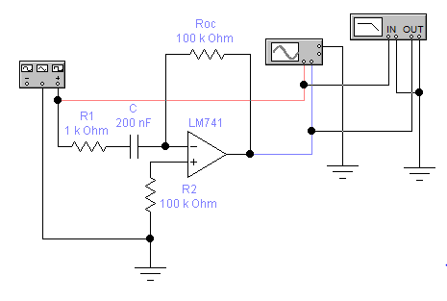
Рис. 13. Модель дифференцирующего усилителя
2.4.1. Определение коэффициента передачи дифференцирующего ОУ:
- с помощью настроек функционального генератора изменять частоту входного гармонического сигнала амплитудой U_{mвх} = 10мВ от 10 Гц до 10⁴ Гц в соответствии с табл. 3;
- амплитуду выходного напряжения U_{mвых} определять по осциллограмме, используя курсор и информационное табло осциллографа. Результаты измерений занести в табл. 3;
- вычислить расчётный коэффициент передачи К_{Uрасч}, используя значения R_{ос} и С, и экспериментальный коэффициент К_{Uэксп} по амплитудам входного и выходного напряжений:
К_{Uрасч} = ω R_{ос}С , ω = 2πf,
К_{Uэксп} =U_{mвых}/U_{mвх};
- определить диапазон частот, в котором наблюдается совпадение К_{Uрасч} и К_{Uэксп}.
Таблица 3
f, Гц | 10 | 20 | 50 | 100 | 200 | 500 | 10³ | 2.10³ | 5.10³ | 10⁴
lgf | 1 | 1,2 | 1,7 | 2 | 2,3 | 2,7 | 3 | 3,3 | 3,7 | 4
U_{m вых}
К_{U расч}
К_{U эксп}

2.4.2. Построение амплитудно-частотной и фазово-частотной характеристик.
С помощью специального построителя Bode Plotter получить амплитудную и фазовую частотные характеристики коэффициента передачи дифференцирующего усилителя.
2.4.3. Зарисовать осциллограммы входного и выходного сигналов дифференцирующего усилителя при подаче на его вход:
- гармонического сигнала частотой 100 Гц и амплитудой 10 мВ;
- последовательности треугольных импульсов частотой 100 Гц и амплитудой 10 мВ;
- последовательности прямоугольных импульсов частотой 100 Гц и амплитудой 10 мВ.
Объяснить изменение формы выходного сигнала на выходе усилителя по сравнению с входным сигналом.

  - Исследование интегрирующего усилителя

Открыть модель интегрирующего усилителя Интегрирующий ОУ.ewb. Модель исследуемого интегрирующего усилителя в среде EWB представлена на рис. 14.
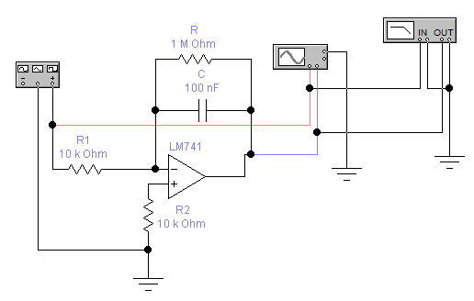
Рис.14. Модель интегрирующего усилителя
2.5.1.Определение коэффициента передачи интегрирующего ОУ:
- с помощью настроек функционального генератора изменять частоту входного гармонического сигнала амплитудой U_{mвх} = 1 В от 10 Гц до 10⁴ Гц в соответствии с табл. 4;
- амплитуду выходного напряжения U_{mвых} определять по осциллограмме, используя курсор и информационное табло осциллографа. Результаты измерений занести в табл. 4;
- вычислить расчётный коэффициент передачи К_{Uрасч}, используя значения R и С, и экспериментальный коэффициент К_{Uэксп} по амплитудам входного и выходного напряжений:
К_{Uрасч} = 1/( ω RС), ω = 2πf,
К_{Uэксп} = U_{mвых}/U_{mвх};
- определить диапазон частот, в котором наблюдается совпадение К_{Uрасч} и К_{Uэксп}.
Таблица 4
f, Гц | 10 | 20 | 50 | 100 | 200 | 500 | 10³ | 2.10³ | 5.10³ | 10⁴
lgf | 1 | 1,2 | 1,7 | 2 | 2,3 | 2,7 | 3 | 3,3 | 3,7 | 4
U_{mвых}
К_{Uрасч}
К_{Uэксп}
2. Построение амплитудно-частотной и фазово-частотной характеристик.
С помощью специального построителя Bode Plotter получить амплитудную и фазовую частотные характеристики коэффициента передачи интегрирующего усилителя.
3. Зарисовать осциллограммы входного и выходного сигналов интегрирующего усилителя при подаче на его вход:
- гармонического сигнала частотой 100 Гц и амплитудой 1 В;
- последовательности треугольных импульсов частотой 100 Гц и амплитудой 1 В;
- последовательности прямоугольных импульсов частотой 100 Гц и амплитудой 1 В.
Объяснить изменение формы выходного сигнала и причину уменьшения амплитуды выходного сигнала с увеличением частоты сигнала на входе.

Содержание отчёта

1. Название и цель лабораторной работы.
2. Наименование каждого пункта работы, схемы и результаты измерений и расчётов.
3. Выводы по результатам исследований.

